Консультация для родителей.

Утренняя гимнастика.
Уважаемые мамы и папы, бабушки и дедушки! Все вы хотите, чтобы Ваш ребенок быстро бегал, ловко прыгал и лазал, а самое главное – был здоров, необходимо заниматься с ним утренней гимнастикой и физическими упражнениями.
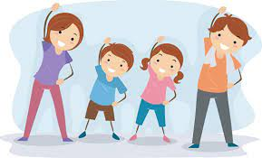
Утренняя гимнастика является одним из важнейших компонентов двигательного режима детей. Она направлена на оздоровление, укрепление, повышение функционального уровня систем организма, развитие физических качеств и способностей детей, закрепления двигательных навыков.
Вспомните, как неохотно вы встаете по утрам, особенно в зимний период времени, когда прохладно и хочется понежиться в постели. Точно так же не хочется вставать и вашему ребенку. Необходимость приступить после пробуждения к выполнению упражнений утренней гимнастики требует, а значит и воспитывает волевые качества ребенка: настойчивость, дисциплинированность, упорство, самостоятельность.
Утренняя гимнастика ценна еще и тем, что у детей вырабатывается привычка каждый день по утрам выполнять различные упражнения. Со временем эта полезная привычка переходит в потребность и сохраняется у человека на всю жизнь.
Конечно, пока ребенок еще маленький, лучше, если он будет делать зарядку вместе со взрослыми: мамой, папой, бабушкой, братом (дома, воспитателем, инструктором ФК).
Ребенку надо как-то развлекаться, за кем-то повторять, с кого-то брать пример, кому-то показывать свои достижения и умения. Гимнастику необходимо проводить в хорошо проветренном помещении, при температуре 16-17 градусов С или, еще лучше, на свежем воздухе.
Рекомендуется совмещать занятия утренней гимнастики с закаливающими процедурами, с воздушными ваннами: заниматься можно босиком, минимум одежды стесняющей движения. При выполнении ребенком упражнений, нужно научить его, а затем постоянно контролировать правильное дыхание – малыш должен дышать глубоко, ровно и спокойно, делая полный вдох. Так же необходимо следить, чтобы ребенок не делал лишних движений в суставах, например, сгибание колен, при выполнении упражнений для туловища.
Для занятий можно использовать готовые комплексы, а можно составлять их самостоятельно. В настоящее время существует множество дисков с комплексами утренней гимнастики.
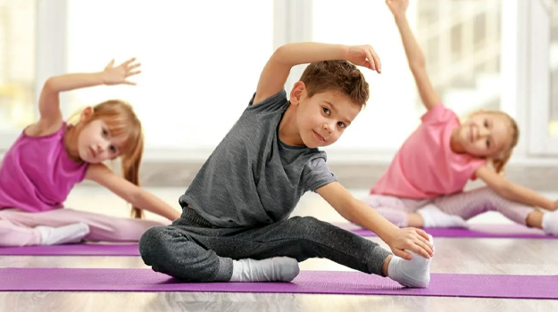
Упражнения подбираются с таким расчетом, чтобы в них принимали участие основные мышечные группы и системы детского организма.
Примерная схема утренней гимнастики должна быть такова :
потягивание;
ходьба (на месте или в движении);
упражнение для мышц шеи, рук и плечевого пояса;
упражнения для мышц шеи и плечевого пояса;
упражнения для мышц ног;
упражнения общего воздействия с участием мышц ног и рук (махи, выпады и т. п.).
прыжки;
упражнения на расслабление;
дыхательные упражнения.
Эффективность утренней гимнастикой возрастает, если в нее включены упражнения с предметами: мячом, скакалкой, гимнастической палкой и т. д.
До и после зарядки, 2-3 раза в неделю, подсчитывается пульс ребенка, если после занятий он не превышает 100-110 ударов в минуту, то все в порядке.

